目录

1000h：设备类型 2

1001h：错误寄存器 3

1003h：预定义错误域 3

1005h：COB-ID同步消息 6

1006h：通信循环周期 6

100Ch：监护周期 100Dh：生存周期因子 7

1010h：保存参数 8

1011h：恢复缺省参数 10

1014h：EMCY COB-ID 13

1016h：消费者心跳超时 Heartbeat接收端时间 14

1017h：生产者心跳超时 Heartbeat发送端时间 15

1018h：对象身份 17

1029h：错误行为对象 20

1200h~127Fh：SDO服务器参数 21

1280h~12FFh：SDO客户端参数 24

1400h~15FFh：RPDO通信参数 25

1600h~17FFh：RPDO映射参数 28

1800h~19FFh：TPDO通信参数 28

## 1000h：设备类型

DS301

:该值为 0000h表示逻辑设备不遵守标准设备协议。在这种情况下附加的信息应为 0000h(如果没有更多的逻辑设备)或 FFFFh(如果还有其它逻辑设备).

DS402: 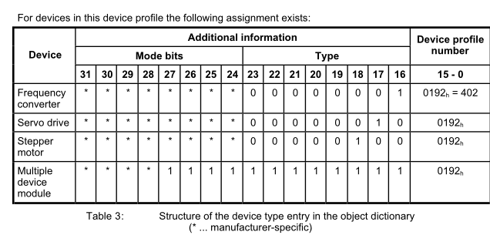

台达 0x07020192

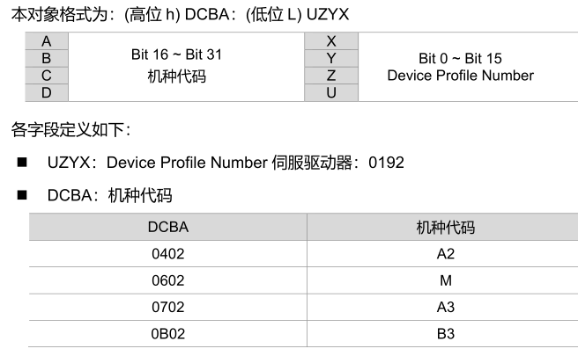

#### 主站

0X00,不遵守标准设备协议

## 1001h：错误寄存器

DS301

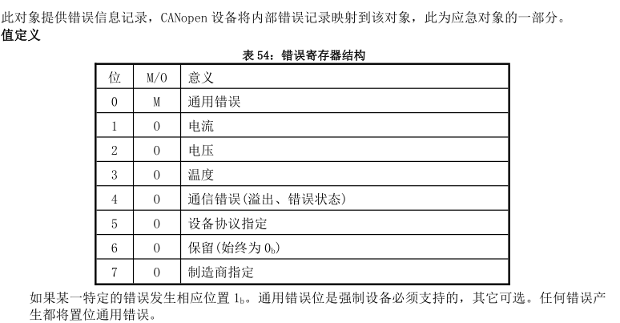DS402:

错误寄存器中的设备特定位由CANopen设备配置文件用于驱动器和运动控制。错误码可以从对象1003h的预定义错误字段中读取，也可以从对象603Fh中与其他现场总线系统可用的驱动器的设备配置文件兼容

## 1003h：预定义错误域

#### DS301

该对象子索引 00h为从 01h开始的实际的错误记录数量。

备注：如果无错误存在其子索引 00h值为 00h，读子索引 01h将得到 SDO中止消息(中止代码：0800 0024h或 0800 0000h)。

每个新的错误应储存在子索引 01h，较旧的错误应依次下移。

写 00h到子索引 00h将删除整个错误历史记录(清空数组)。禁止写入非 00h值，否则将得到中止信息(错误代码:0609 0030h)。

错误代码的类型为 UNSIGNED32(见表 26)，由 16位错误代码和 16位制造商指定的附加错误信息组成。错误代码位于低 2字节(LSB)，附加信息位于高 2字节(MSB)。支持此对象应至少包含两个条目，长度子索引 00h和至少一个错误项 01h

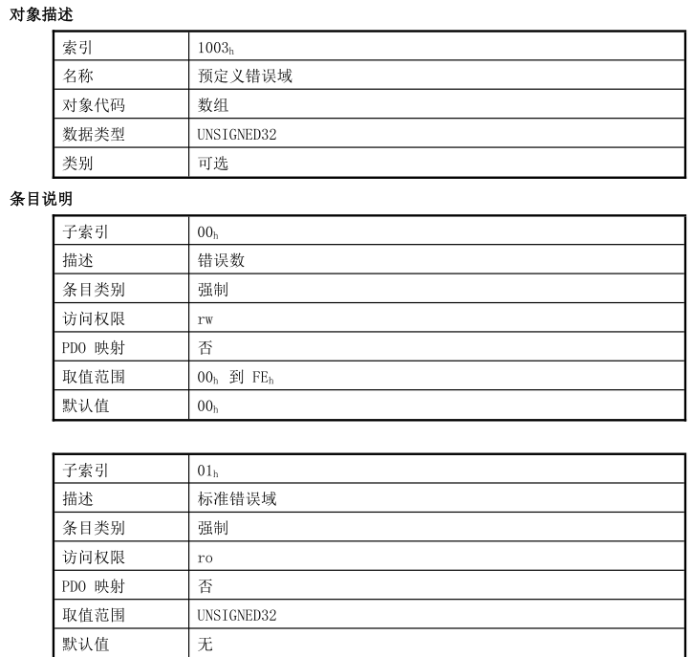

#### DS402

从xx00h到xx7Fh的错误代码定义在DS301或该配置文件中。在此范围内未定义的错误代码将被保留。xx80h和xxFFh之间的错误代码可以使用特定的制造商。

#### 台达

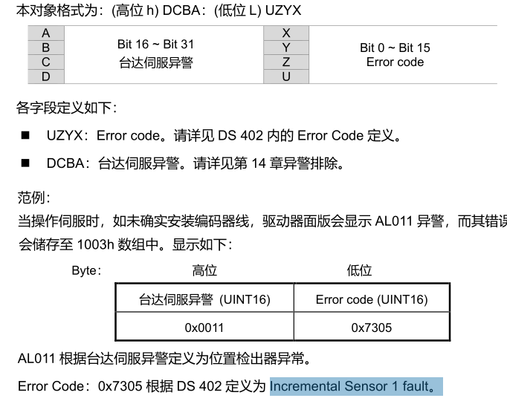

#### 主站

可以不配置

## 1005h：COB-ID同步消息

#### DS301

它定义了 CANopen设备是否生成同步

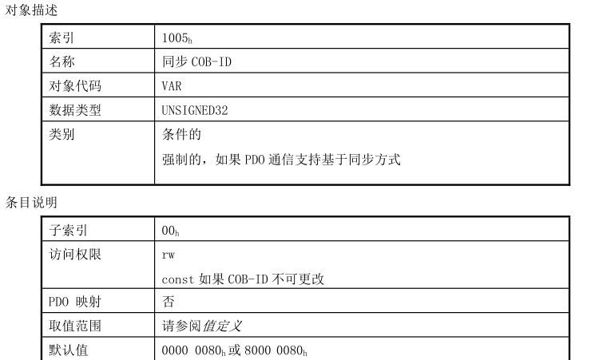

#### 台达 0x80

#### 主站 0x80

## 1006h：通信循环周期

#### DS301

此对象定义 SYNC时间间隔。

值定义,单位us。如果置 0000 0000h则禁用 SYNC。通过置值为非 0000 0000h并且同步计数器的溢出值大于0，在计数器值复位为 1时启动第一次 SYNC消息。SYNC将在值更新后一个通信循环周期内启动

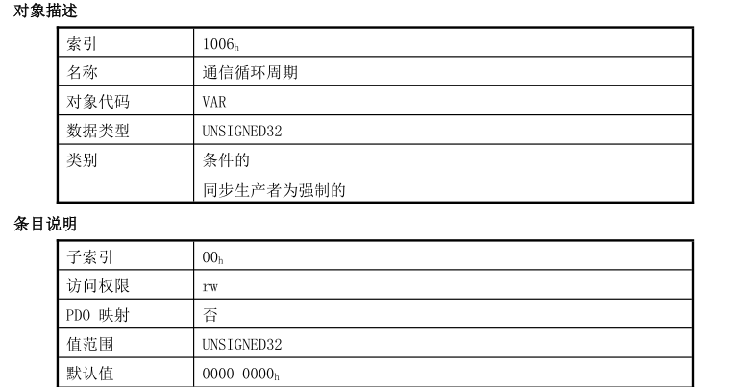

#### 台达

建议 SYNC通讯周期 OD 1006h，设置在 1 ms至 10 ms之间。由于周期时间过长， 相对的位置与位置的差量也相对增加。位置的变化量若大，就会导致速度波动。这时可以通过伺服参数 P1.036 (S形平滑曲线) 或 P1.068 (位置命令动态均值滤波器)，来达到平滑位置差量的效果。由于各家上位控制器的震荡器 (Jitter) 皆不同，因此会导致伺服收到 SYNC与 SYNC通讯周期时间有所差异。当发生此状况时，用户可通过调整P3.009的误差值 (U)，放宽误差值，让驱动器自动修正内部的定时器，与上位机的通讯

周期一致。

#### 主站 0x2710 10000us = 10ms

## 100Ch：监护周期 100Dh：生存周期因子

#### DS301

值为 0000h时禁用生存监护。

## 1010h：保存参数

#### DS301

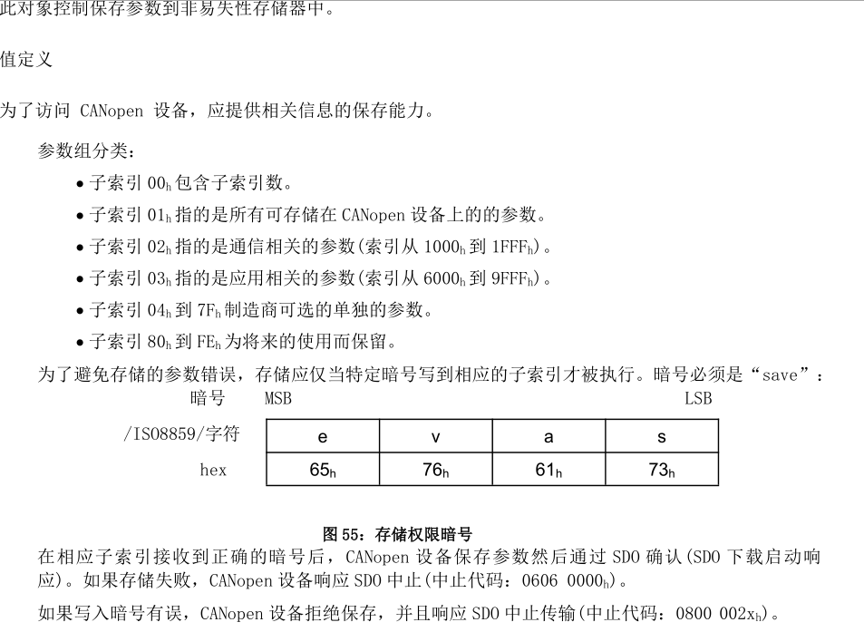

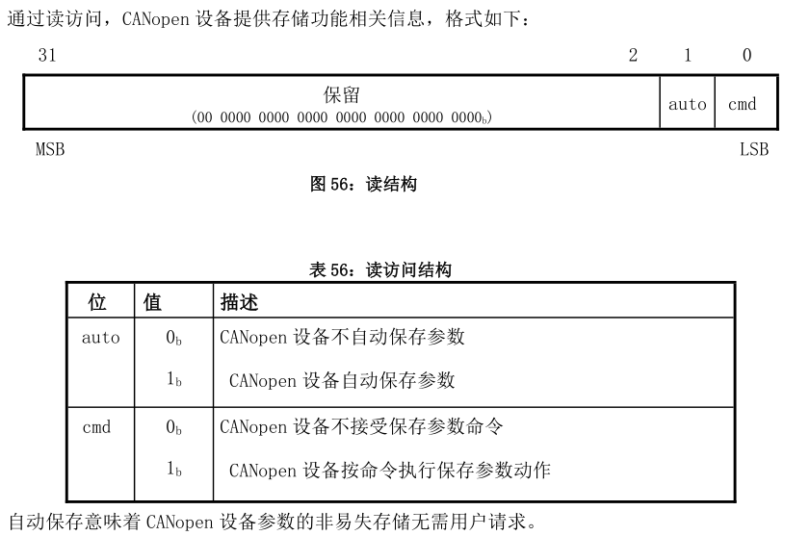台达

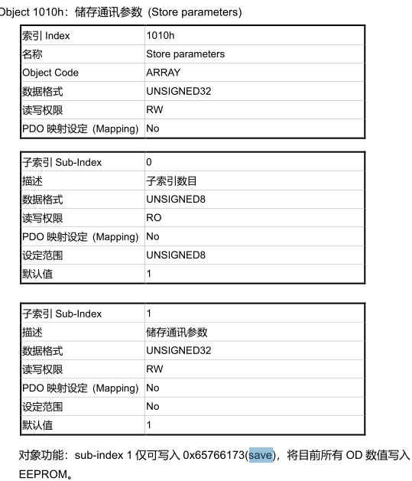

#### 主站

Canfestival没有相关函数驱动，需要自己编写

## 1011h：恢复缺省参数

#### DS301

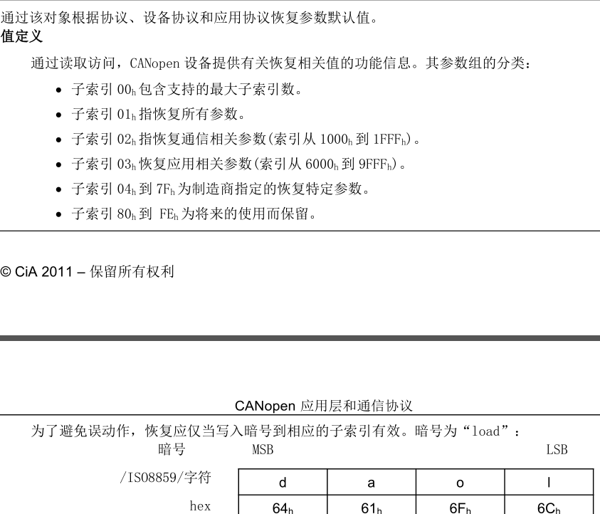

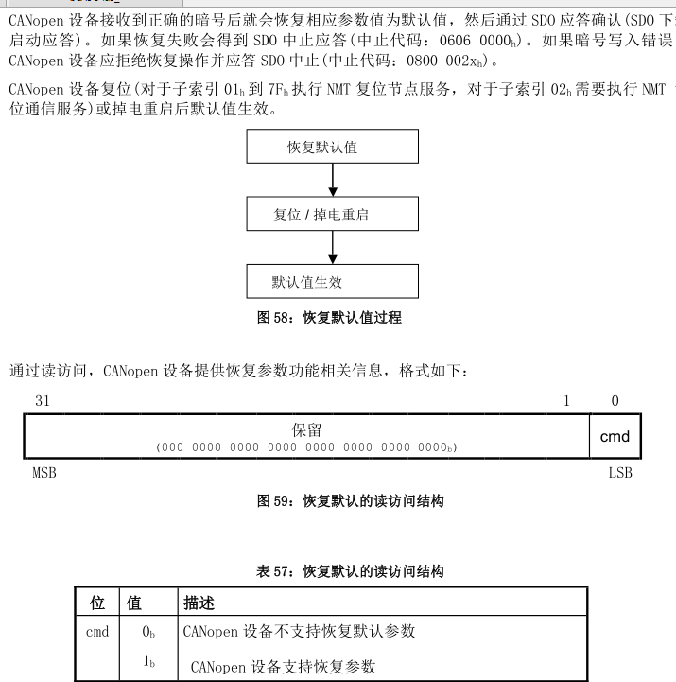

#### 台达

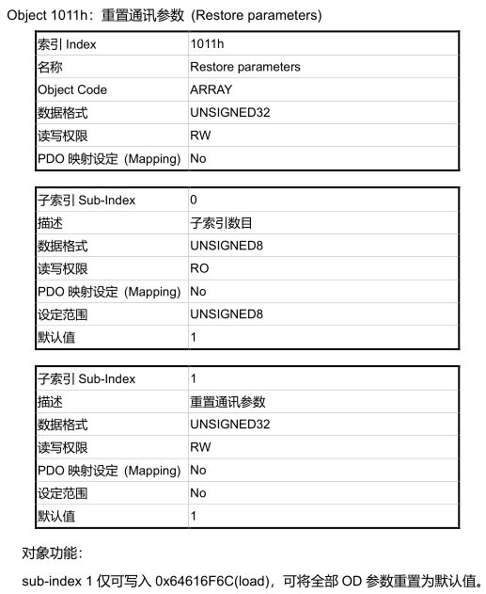

## 1014h：EMCY COB-ID

#### DS301

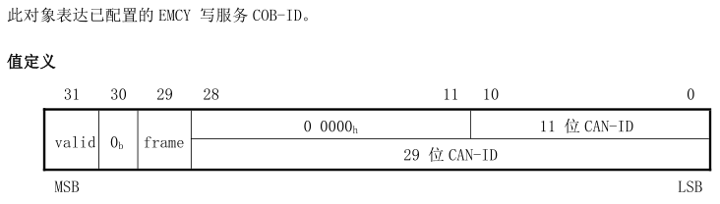

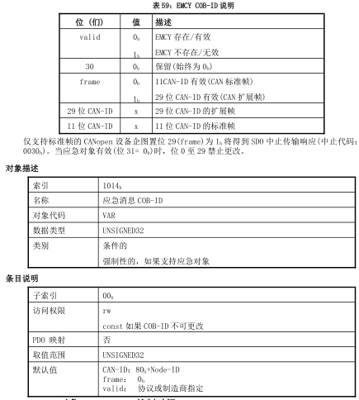

## 1016h：消费者心跳超时 Heartbeat接收端时间

#### DS301

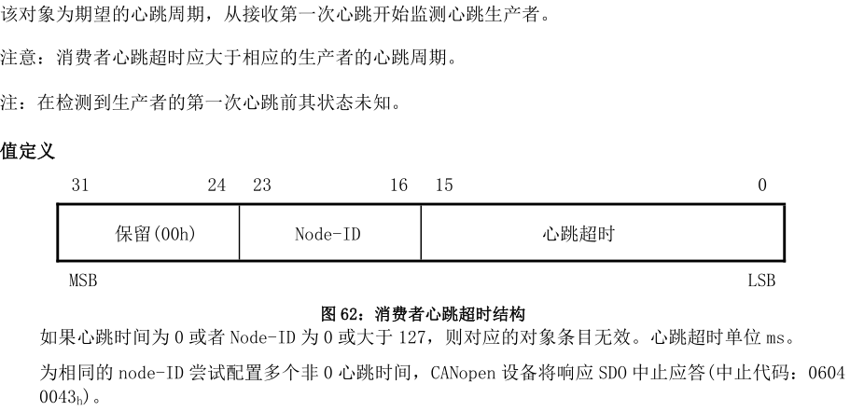

#### 台达

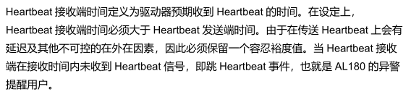

## 1017h：生产者心跳超时 Heartbeat发送端时间

#### DS301

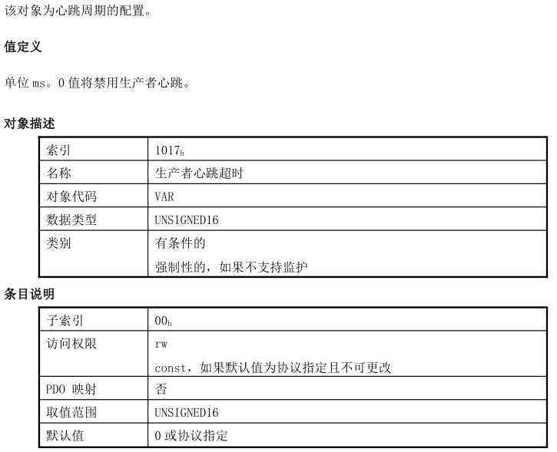

#### 主站·

#define PRODUCER_HEARTBEAT_TIME 500

config_servo_param发送该参数至从站

|  |  |  |
| --- | --- | --- |
|  | 主机 | 从机 |
| 生产者/发送端0X1017 | 发送至从机该设定值500ms | 接收到此设定值500ms |
| 消费者/接收端0X1016 | 写入本地字典1000ms | 发送至从机该设定值1000ms |
| 本地字典 | 0x1016:1000ms  0x1017：500ms | 0x1016:1000ms  0x1017：500ms |
| 意义 | 要求从机每隔500ms发送一次心跳包，要求从机每隔1s检查一次心跳包是否超时。  主机每隔1000ms检查一次心跳包是否超时  主机每隔500ms发送一次心跳包 | 被要求每隔500ms发送一次心跳包。  被要求每隔1s检查心跳包是否超时 |

## 1018h：对象身份

#### DS301

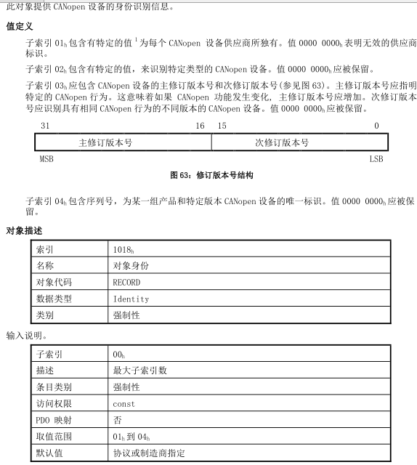

#### 台达

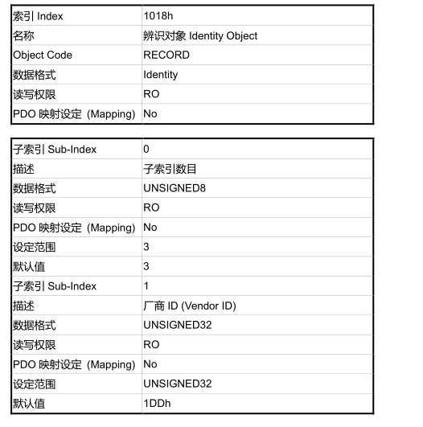

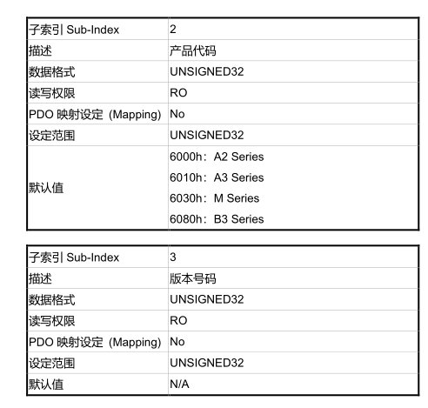

## 1029h：错误行为对象

#### DS301

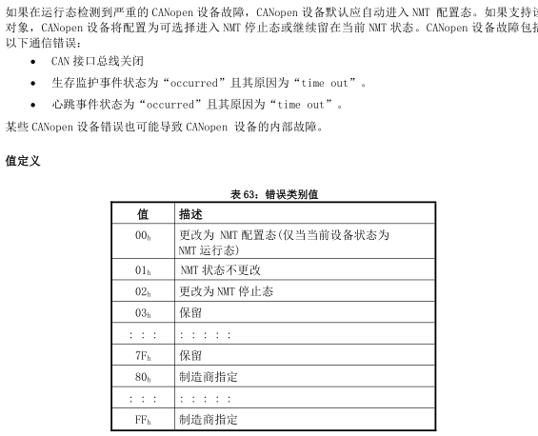

#### 台达

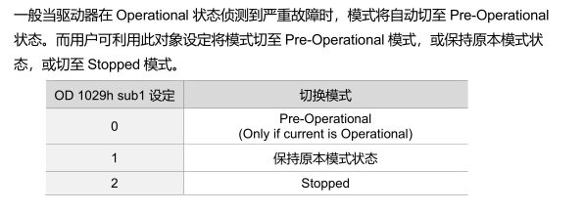

#### 主站

未编写

## 1200h~127Fh：SDO服务器参数

#### DS301

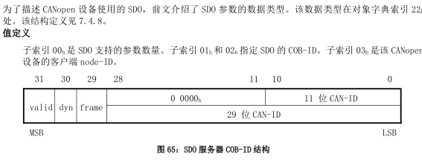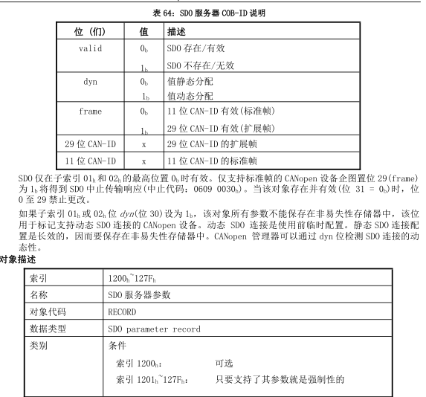

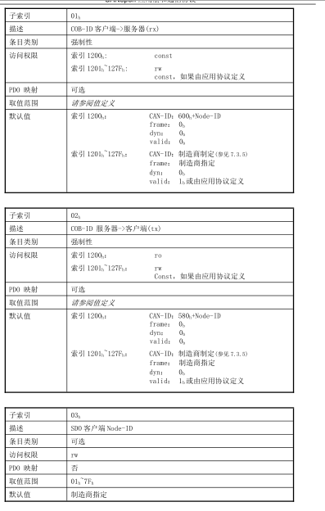

#### 台达

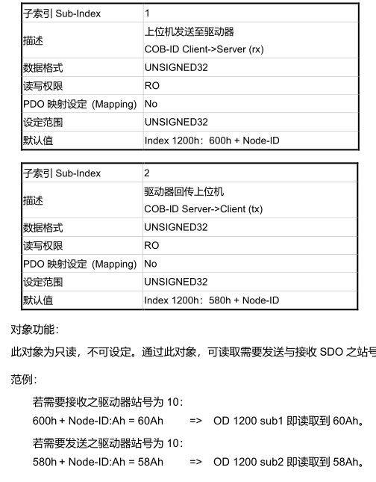

## 1280h~12FFh：SDO客户端参数

#### DS301

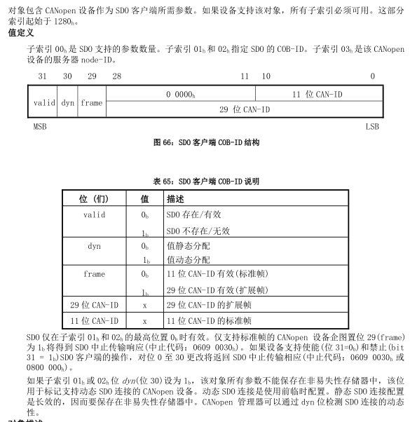

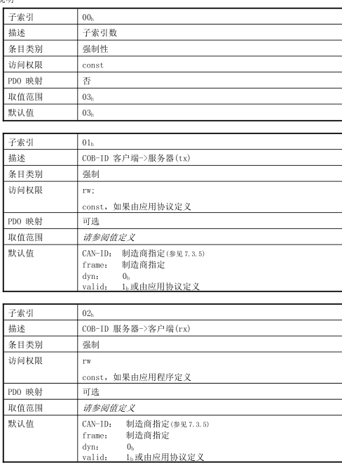

#### 台达 无

#### 主站 有

## 1400h~15FFh：RPDO通信参数

#### DS301

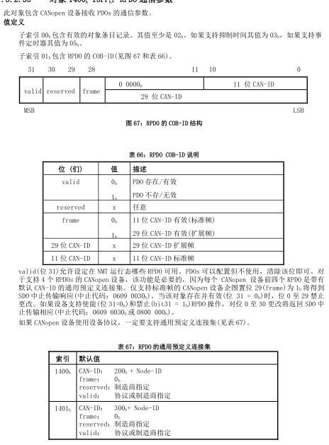

#### 台达

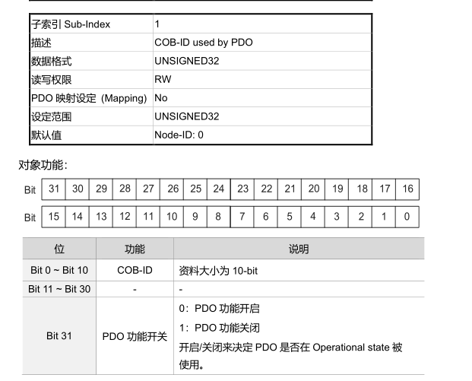

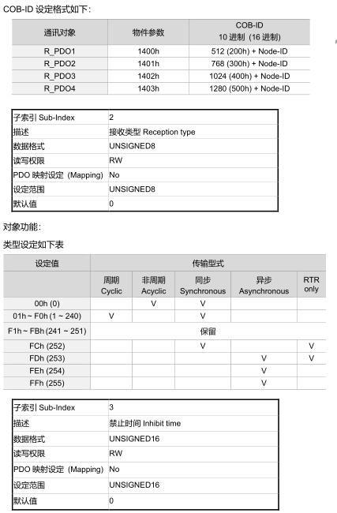

默认0XFF 异步

#### 主站

默认0x01，同步。

从机为$NODEID+0x200，即接收端ID

主站为$NODEID+0x180，即要接收端接收的ID

## 1600h~17FFh：RPDO映射参数

## 1800h~19FFh：TPDO通信参数

问题点：1400h默认值CAN-ID： 200h + Node-ID

字典文件设置为0x00000182

1800h默认 值CAN-ID： 180h + Node-ID

字典文件设置为0x00000202

修正回来无法通信